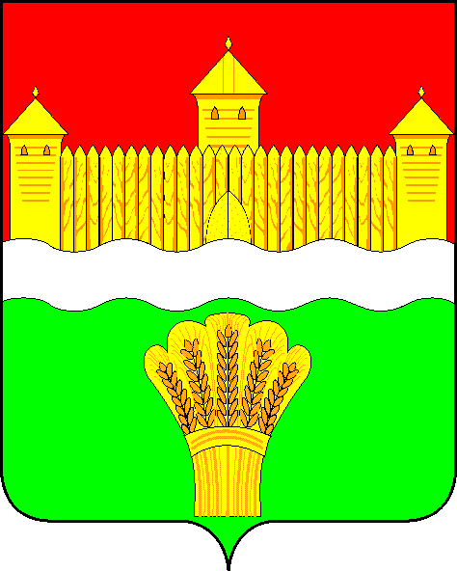
СОВЕТ НАРОДНЫХ ДЕПУТАТОВ
КЕМЕРОВСКОГО МУНИЦИПАЛЬНОГО РАЙОНА
пятого созыва

СЕССИЯ № 42

РЕШЕНИЕ

от «26» июня 2019 № 475
г. Кемерово

Об инициативе Совета народных депутатов
Кемеровского муниципального района

Руководствуясь частью 2 статьи 13 Федерального закона от 06.10.2003 № 131-ФЗ «Об общих принципах организации местного самоуправления в Российской Федерации», с целью оптимизации деятельности органов местного самоуправления Кемеровского муниципального района, Совет народных депутатов Кемеровского муниципального района:

решил:

- Выступить с инициативой объединения всех сельских поселений, входящих в состав Кемеровского муниципального района.
- Настоящее решение направить в Советы народных депутатов сельских поселений Кемеровского муниципального района.
- Настоящее решение вступает в силу с момента подписания.
- Контроль за исполнением настоящего решения возложить на Харлановича В.В. - председателя Совета народных депутатов Кемеровского муниципального района.

Председатель Совета В.В. Харланович

